Летний лагерь труда и отдыха в каникулярное время – возможность дополнительного самовоспитания, реализации творческих возможностей ребенка. Детям необходимы условия для здорового интереса в познании окружающего мира, научиться самостоятельно мыслить, принимать решения, зарядиться духовной, физической энергией, быть добрыми благородными. Для организации трудовой занятости и досуга подростков в летний период с 18 июня 2021 года по 01 июля 2021 года работает лагерь труда и отдыха обучающихся на базе МБОУ ООШ д. Красный Клин, который посещают 6 обучающихся 7-8 классов.

Дети, посещающие лагерь трудятся на благоустройстве пришкольной территории, на пришкольном участке. Летний пришкольный лагерь помогает использовать период летнего отдыха учащихся для укрепления здоровья, развития физических сил, обогащения знаниями и новыми впечатлениями. Такая форма активного отдыха содействует развитию и сплочению, как временного детского коллектива, так и создает основу для развития социального интеллекта учащегося и применения полученного опыта взаимодействия в любом коллективе, в том числе в последующей учебной деятельности.

18 июня 2021 года состоялось открытие лагеря труда и отдыха обучающихся «Здравствуй, лагерь!». Начальником лагеря Нургалиевой С.М. был проведен инструктаж по ТБ, ОБЖ, ПДД. Дети выбрали название отряда «Росток», девиз отряда, оформили эмблему и уголок.
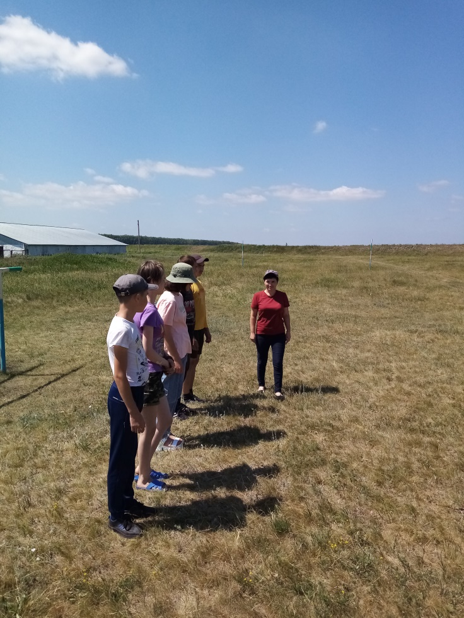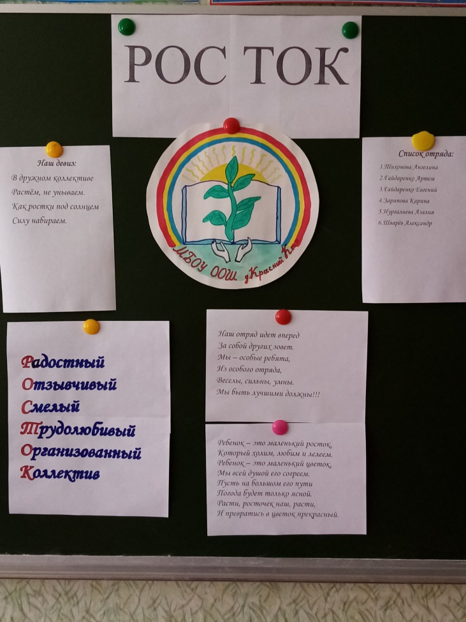

19 июня 2021 года выполнили прополку грядок на пришкольном участке. 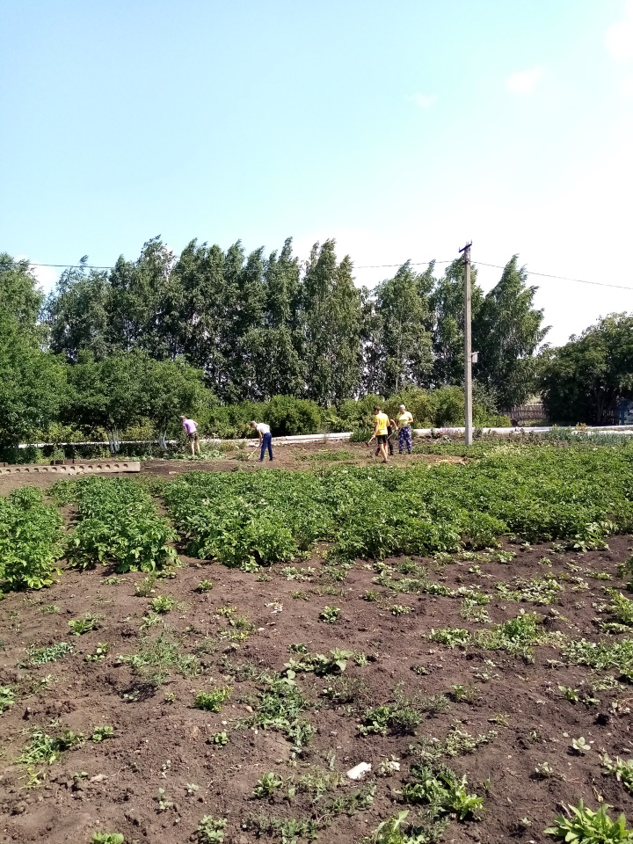
20 июня 2021 года дети работали на пришкольном участке: пропололи картофель вместе с воспитателем, с обучающимися провели воспитательные тренинги: «Комплимент», «Мы с тобой похожи тем, что…», «Постройтесь по росту».

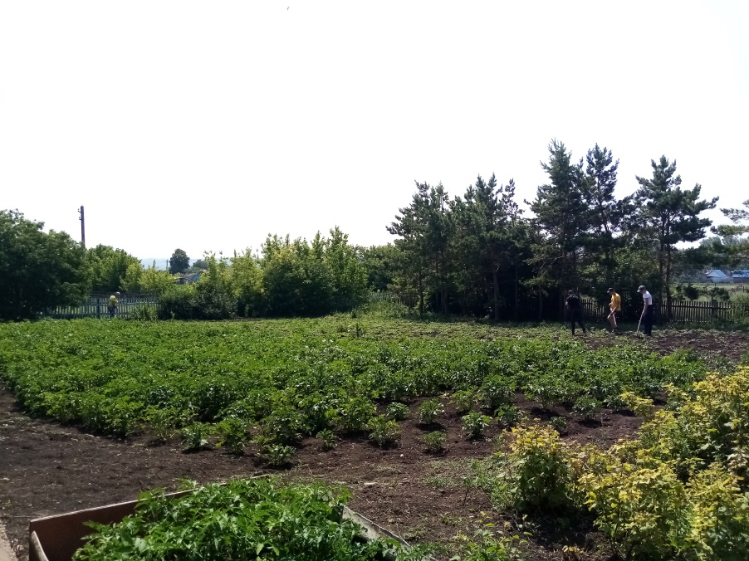

21 июня 2021 года дети поливали грядки на пришкольном участке. Была проведена беседа – практикум «Солнечный ожог. Первая помощь при ожоге».
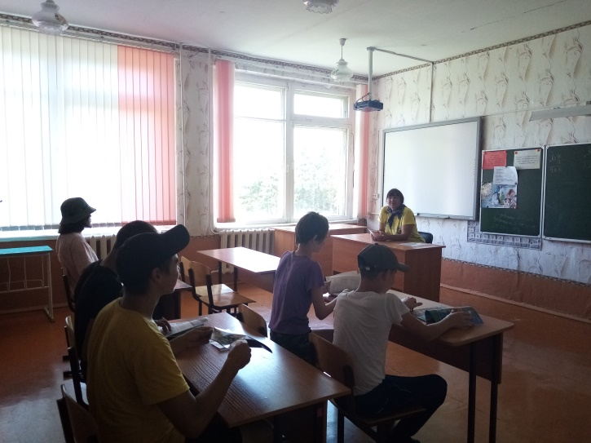

22 июня 2021 года была проведена викторина «Война. Народ. Победа», посвященная 76-летию Победы в ВОВ, веселые старты «Игра и спорт». 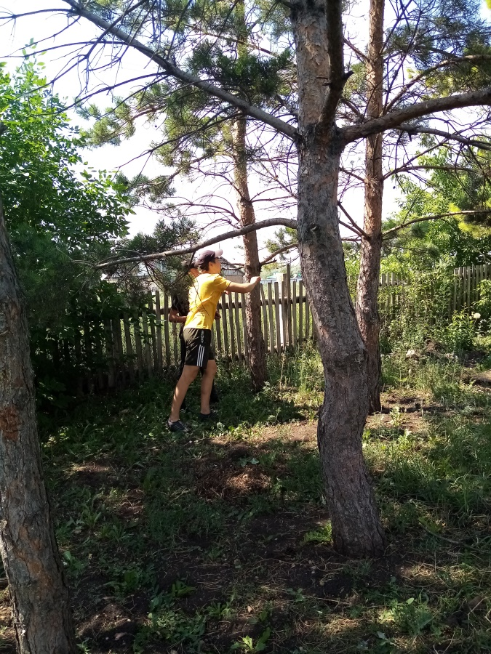

23 июня 2021 года была проведена воспитательная беседа, посвященная дню Салавата Юлаева, башкирского национального героя, поэта-импровизатора в РБ, башкирские народные игры на спортивной площадке («Бег с яйцом», «Перетягивание каната», «Бег в мешках»).
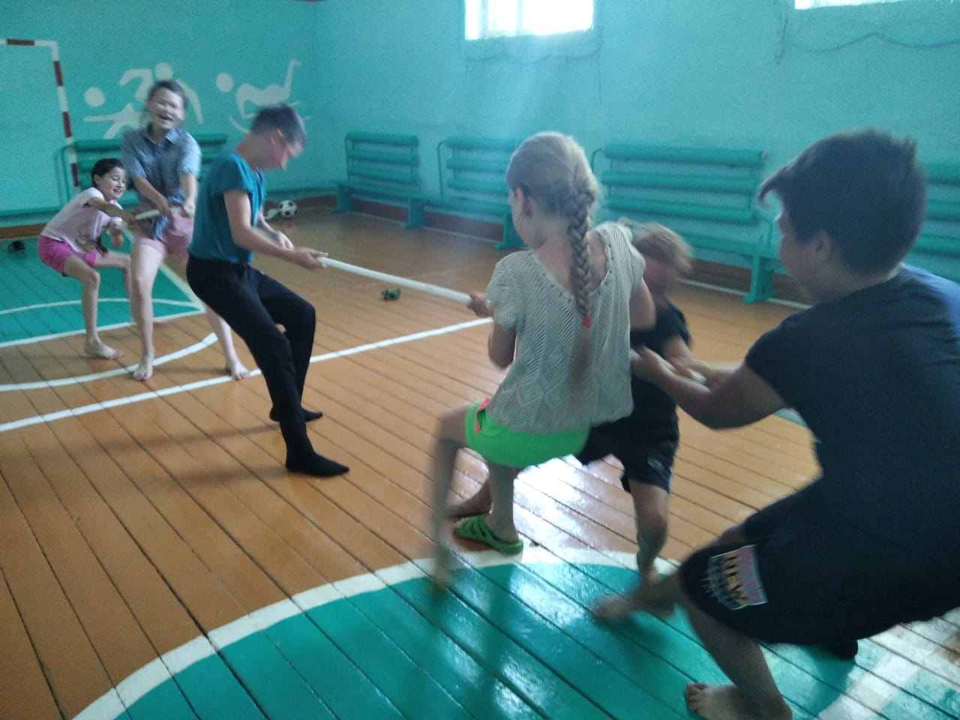

24 июня 2021 года дети пропололи грядки на пришкольном участке. Ребята посмотрели презентацию, провели беседу «Государственная символика России и РБ».
С интересом отвечали на вопросы викторины «Знаешь ли ты родной край?», нарисовали рисунки на тему «Мой край родной».

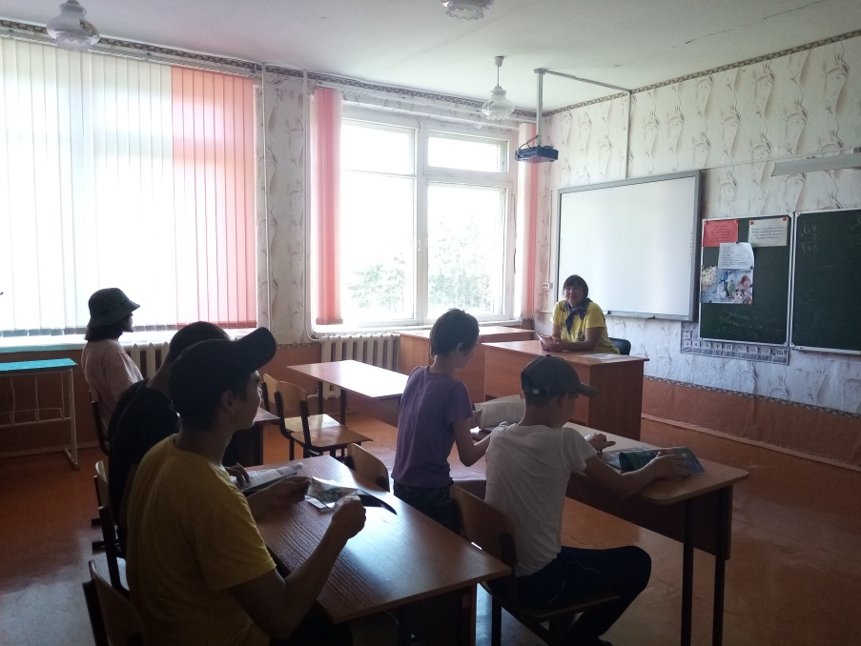
25 июня 2021 года поливали грядки. Была проведена беседа – консультация «Гигиена тела». Ребята занимались и играли на свежем воздухе.
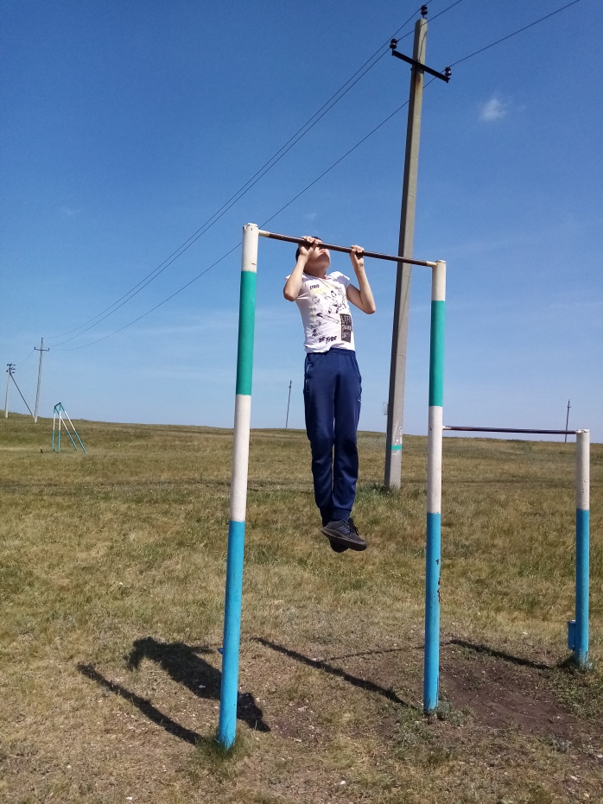
26 июня 2021 года прошли экологический десант, беседа «Здоровье и окружающая среда» и экскурсия «Лекарственные растения нашего края».
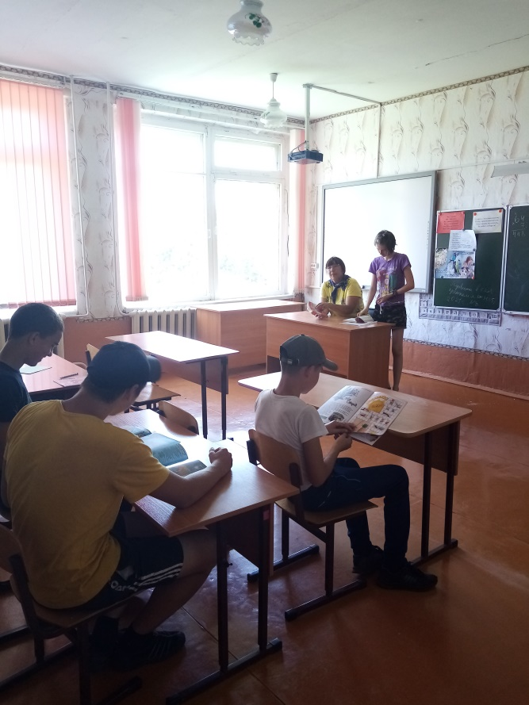

27 июня 2021 года ребята ухаживали за клумбами, работали на пришкольном участке: пропололи перец, томаты. Играли в игры: «Удар по веревочке», «Растеряхи», «Горелки», «Лапта», «Городки».
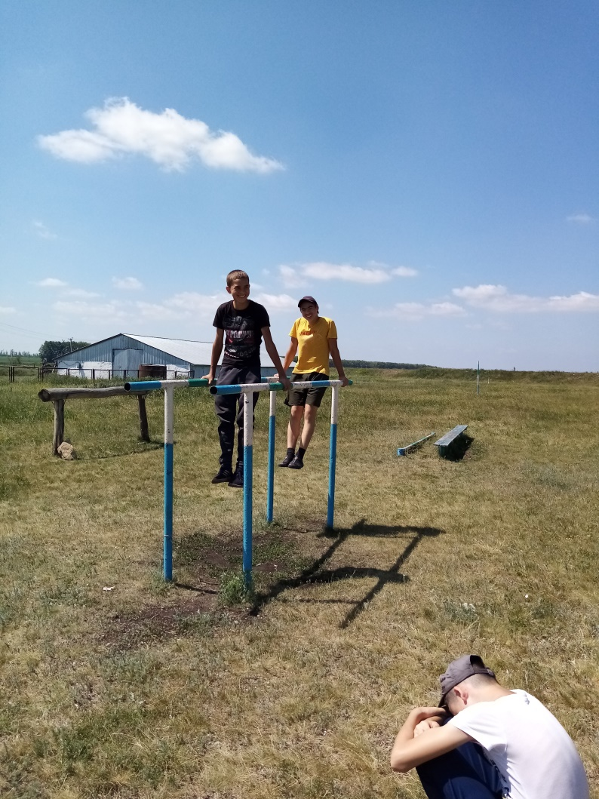

28 июня 2021 года занимались уборкой территории школы, изготавливали поделки из различных материалов «Умелые руки», просмотрели фильм о вреде курения и беседовали о вреде курения, употребления ПАВ и вредных привычках, играли в футбол на спортивной площадке.
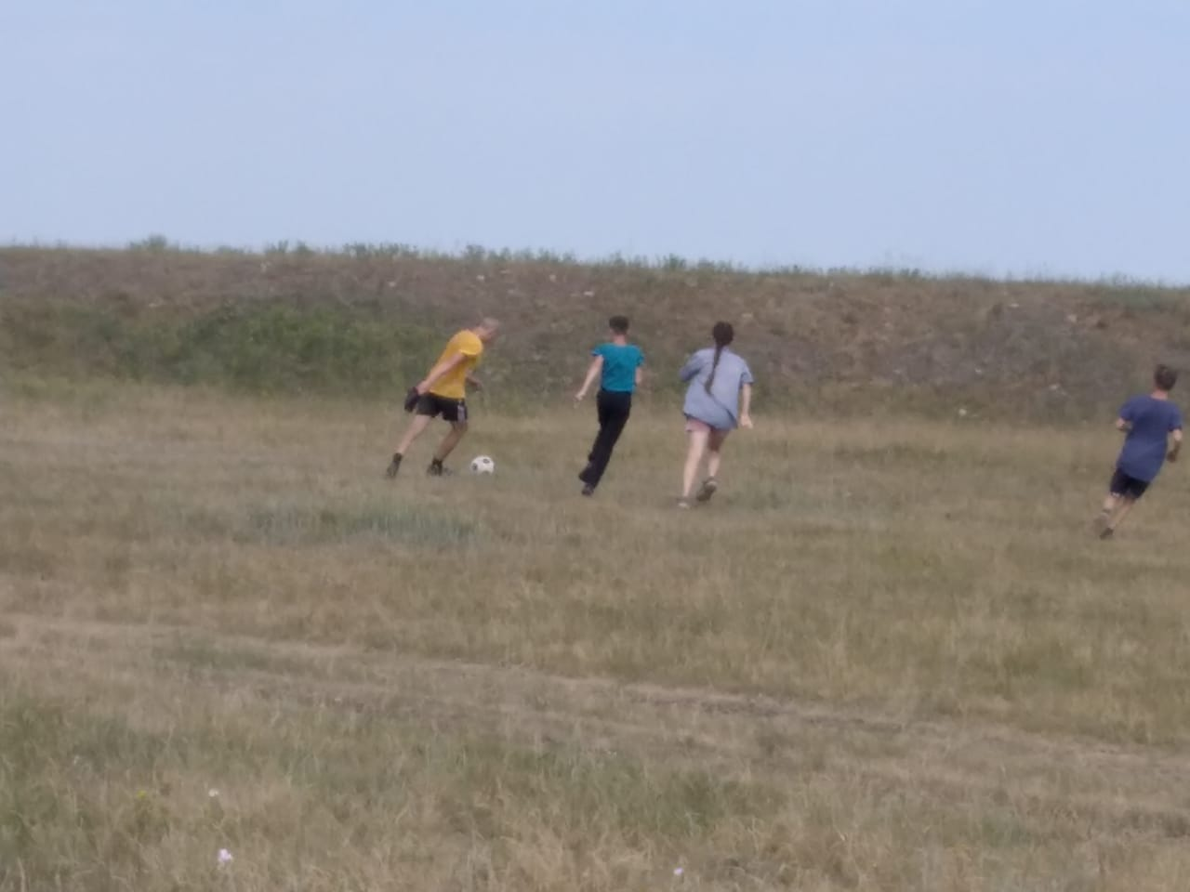

29 июня 2021 года ребята поливали грядки на пришкольном участке, занимались прополкой овощных культур. Воспитатель провел викторину «Молодежь за ЗОЖ», играли на свежем воздухе.
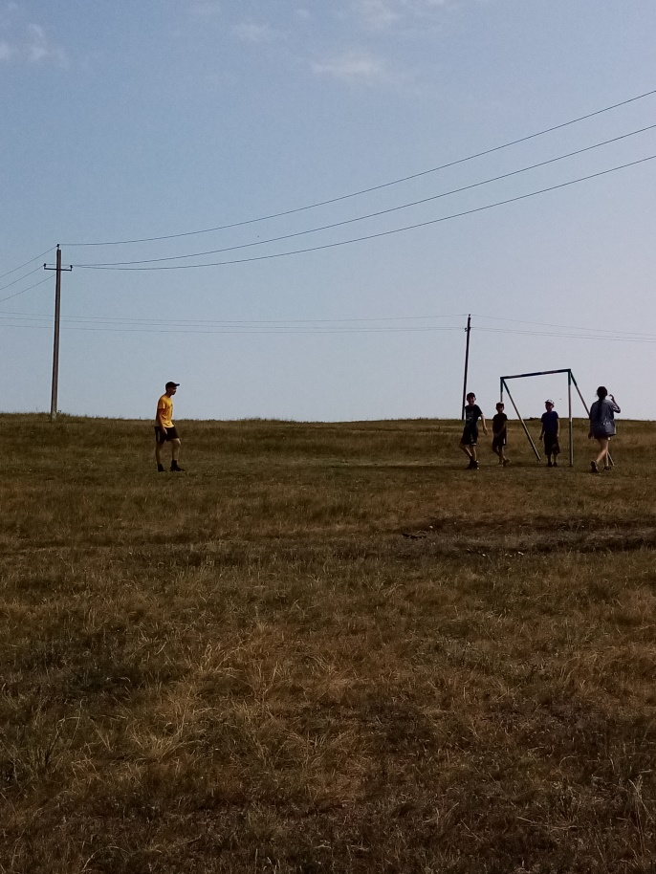

30 июня 2021 года ребята занимались прополкой грядок на пришкольном участке.
Провели беседу «Наш район и знаменитые личности».
